МІНІСТЕРСТВО ОСВІТИ І НАУКИ УКРАЇНИ
СУМСЬКИЙ ДЕРЖАВНИЙ УНІВЕРСИТЕТ
КАФЕДРА ІНФОРМАЦІЙНИХ ТЕХНОЛОГІЙ

ЗВІТ
ПРО ВИКОНАННЯ ПРАКТИЧНОЇ РОБОТИ №1
з дисципліни «Програмування мовою Python»
на тему «Тема роботи»

Виконала студент групи ППМР1-104
Єрмоленко В.І.
Перевірила Парфененко Ю.В.
Варіант 16

Суми 2025

Завдання 1
- Постановка задачі
Написати програму, яка обчислює значення X в залежності від значень a та b, введених користувачем з клавіатури. У варіантах 1-10 числа a та b можуть бути лише додатними, у варіантах 10-20 можуть приймати значення від 1 до 100. Реалізувати у програмі перевірку чисел a та b, введених користувачем
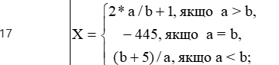
- Текст програми
a = float(input ("Введіть а: "))
while (a < 1 or a > 100):
a = float(input ("Введіть ще раз а: "))
b = int(input ("Введіть b: "))
while (b < 1 or b > 100):
b = int(input ("Введіть ще раз b: "))
if a < b:
x = (2 * a / b + 1)
elif a == b:
x = -445
else:
x = (b + 5) / a
print("Результат обчислення виразу: " , x)

- Приклад роботи програми
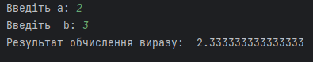

Завдання 2
- Постановка задачі
Написати програму, яка виконує дії згідно з Вашим варіантом.
17. | Щомісячна стипендія студена складає 50 грн., а загальні витрати на місяць 80 грн., визначте, яку суму студент візьме в борг за 10 міс., якщо загальні витрати зростають на 2% кожного місяця.

- Текст програми
styp = 50 # стипендія
vytraty = 80 # загальні витрати
months = 10
zag_borg = 0 # загальний борг
for month in range(1, months + 1):
debt = vytraty - styp
zag_borg += debt
vytraty *= 1.02 # збільшення витрат на 2%
print("Загальний борг студента зa",months,"місяців:",zag_borg,": грн")

- Приклад роботи програми
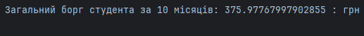

Завдання 3
- Постановка задачі
Вводиться ціле число N (1<N<9), а виводяться рядки з числами або іншими символами (*, #), які утворюють визначений «рисунок» (останній задається варіантом).
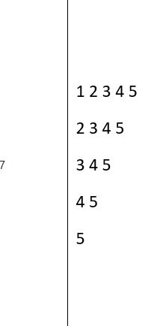
- Текст програми
# Введення числа N
N = int(input("Введіть число N (1 < N < 9): "))
# Перевірка, що N в допустимих межах
if 1 < N < 9:
for i in range(N):
for j in range(i + 1, N + 1):
print(j, end=" ")
print() # перехід на новий рядок
else:
print("Помилка: N повинно бути в межах від 2 до 8")

- Приклад роботи програми
